* * * * * * * * * * * 学 号： 202231104021013 姓 名： 蒋凤培 * * * * * * * * * * * * * * * * * * * * * * * * * * * * * * * * * * * * * * * * * * 学 院： 网络空间安全学院 专业年级： 密码科学与技术2022级 * * * * * * * * * * * * * * * * * * * * * * * * * * * * * * * * * * * * * * * * * * * * * * * * * * * * * * * * * *
 课程考查试题纸

课程名称： | 公钥密码实验
考查内容： | 报告 （随堂作业、论文、报告或其他）
学 院： | 网安，数统 | 任课教师： | 刘珍
专业年级： | 2022级密码科学与技术，2021级数学密码

教师评语 | 总分 | 阅卷教师

……………………………………………………………………………………………………
- 实验内容
- RSA密码算法的实现（50分）
- 密钥生成，要求用Miller-Rabin算法进行素性检测，随机生成p和q的长度大约为512比特（10分）

- 源代码截图：
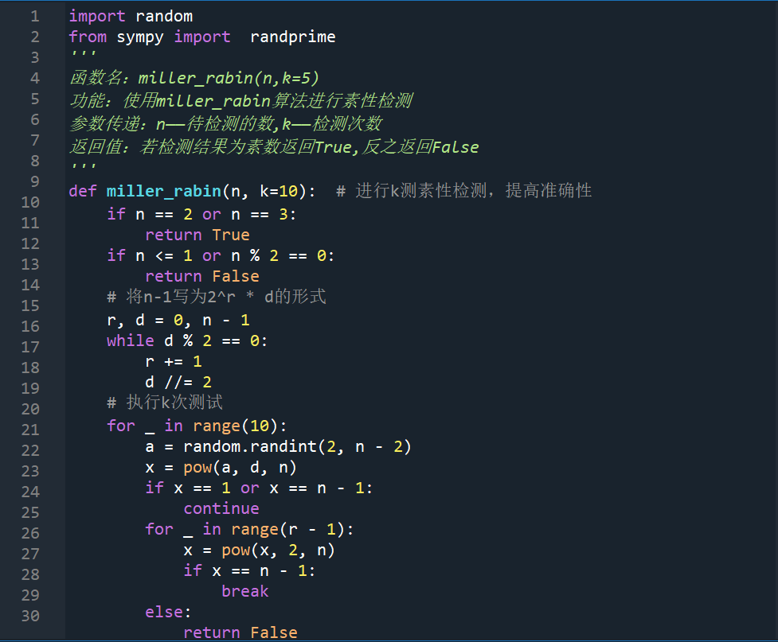
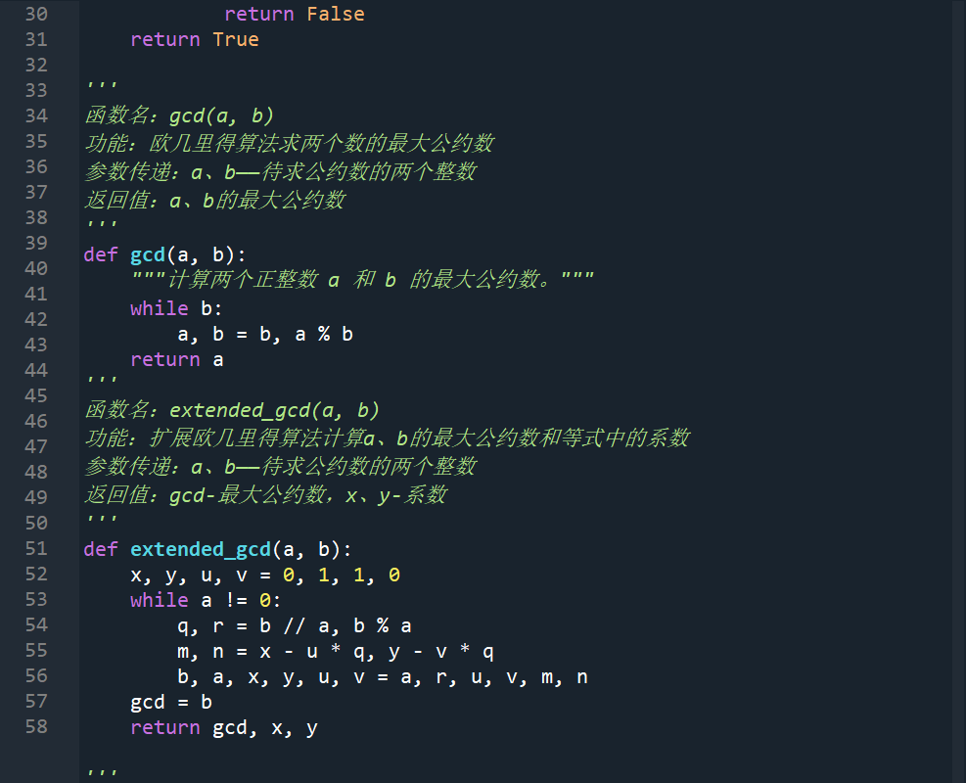
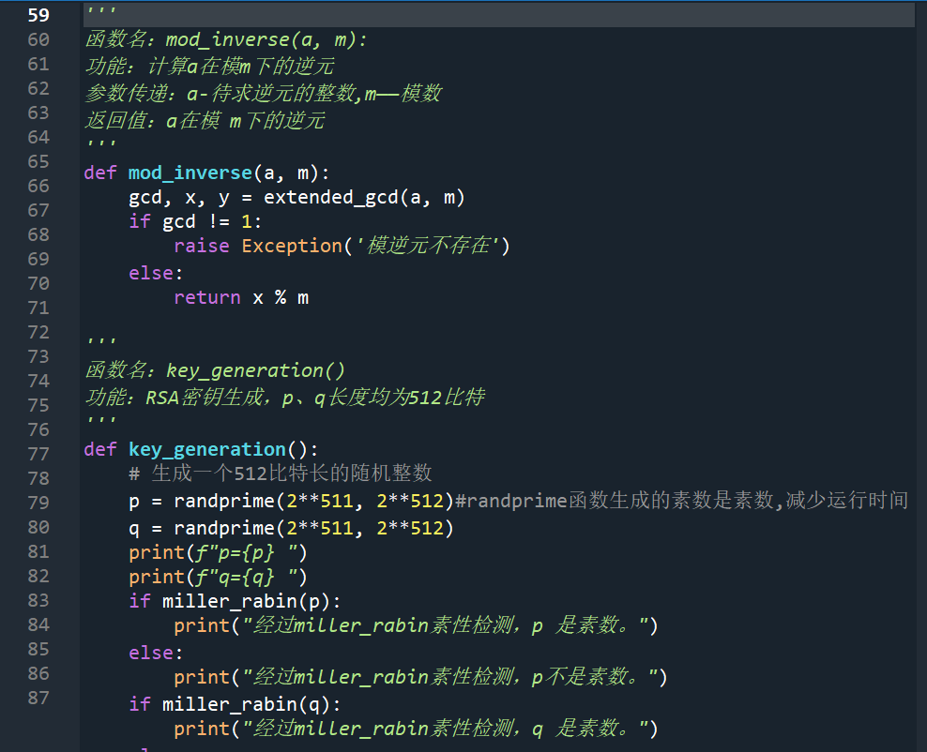
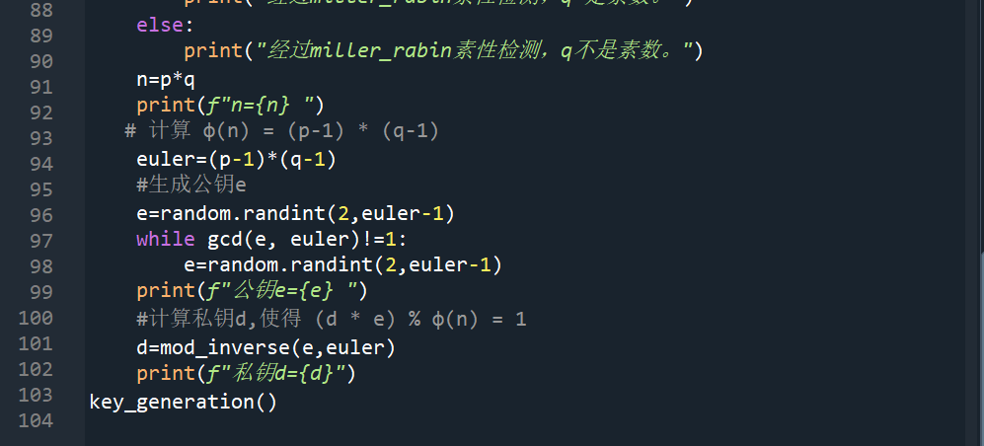
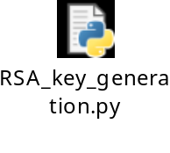

- 实验结果截图：
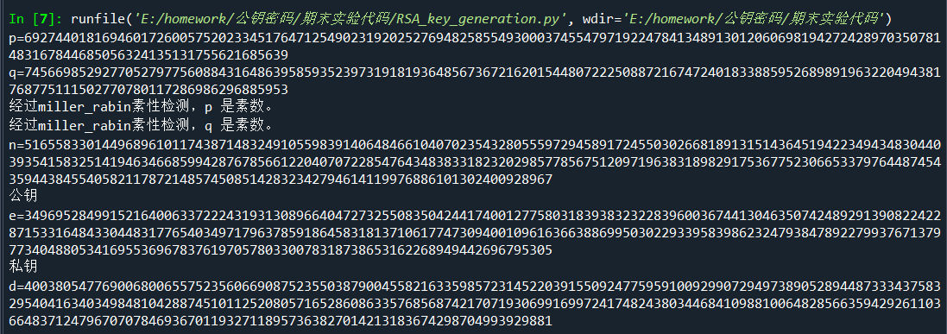
- 加密，要求分别利用快速指数模幂运算与一般模幂运算实现加密过程，分别运行加密过程200次，并列出运行时间对比，单位为ms（10分）
- 源代码：
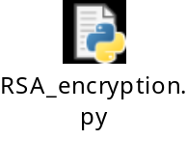
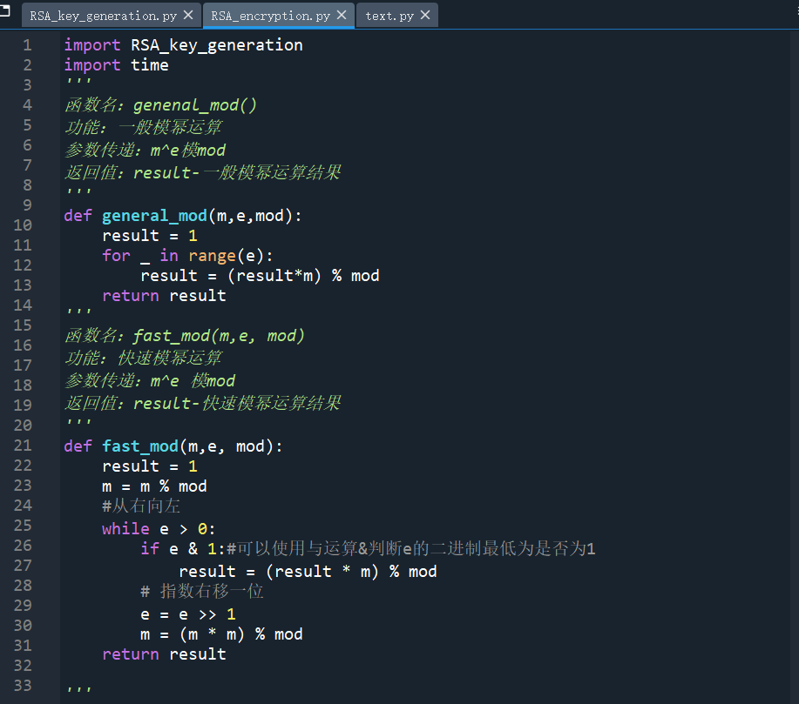
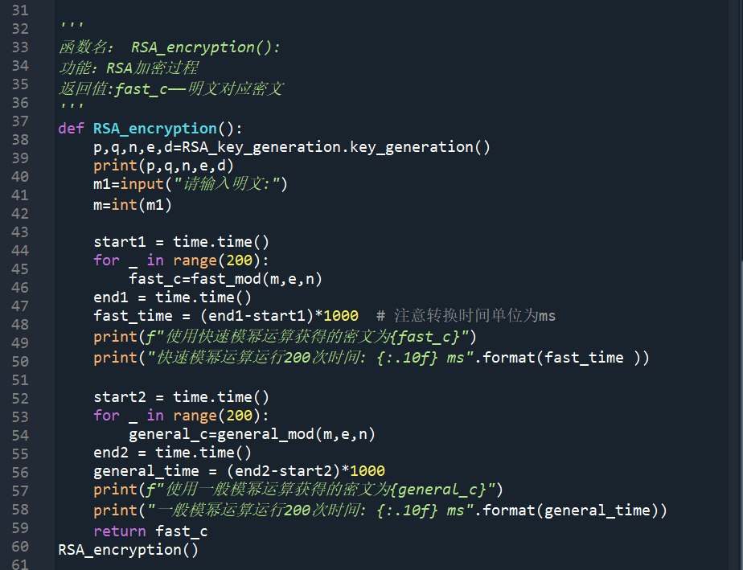
- 实验结果截图：
快速模幂算法的时间复杂度是O(log e)，因为它只需要根据指数的二进制表示来进行少数几次乘法和模运算。相比之下，一般模幂运算的时间复杂度是O(e)，因为它需要进行指数次乘法和模运算。由于快速模幂运算是基于指数的二进制展开来进行的，所以它的效率非常高，特别是在指数很大的时候。在实际应用中，快速模幂运算通常比一般模幂运算快几个数量级。具体来说，如果我们运行200次模幂运算，快速模幂运算的平均运行时间可能会比一般模幂运算快几百到几千倍，甚至更多。在实验中，我的200次一般模幂运算长时间没有运算出结果，因此终止计算。
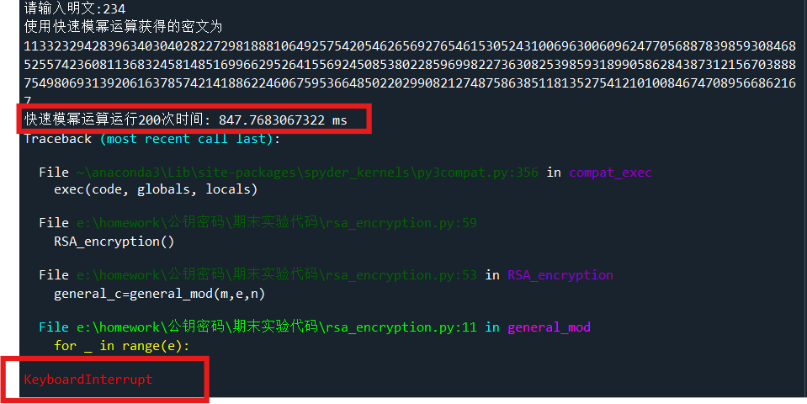
- 解密，要求使用中国剩余定理，快速指数模幂运算加速（10分）
- 源代码：
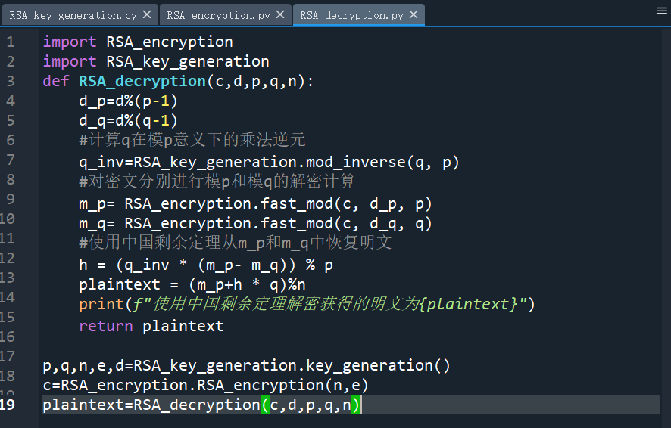
- 实验结果截图：
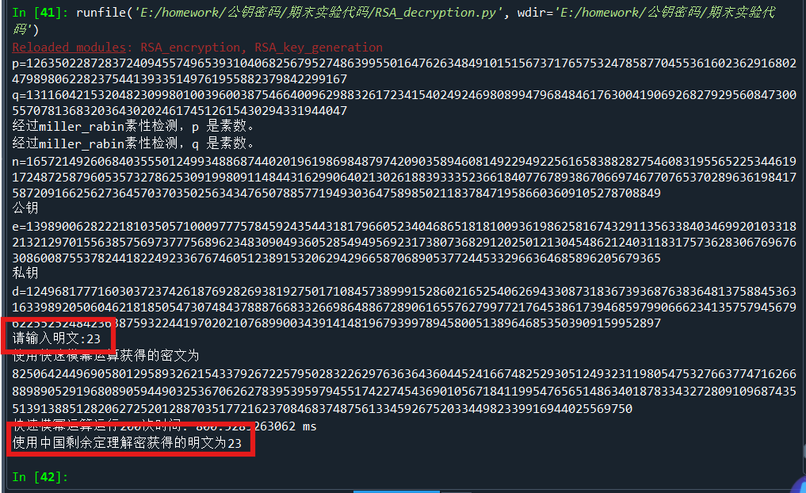
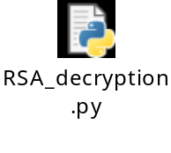
- 实现RSA的共模攻击（10分）
- 源代码：
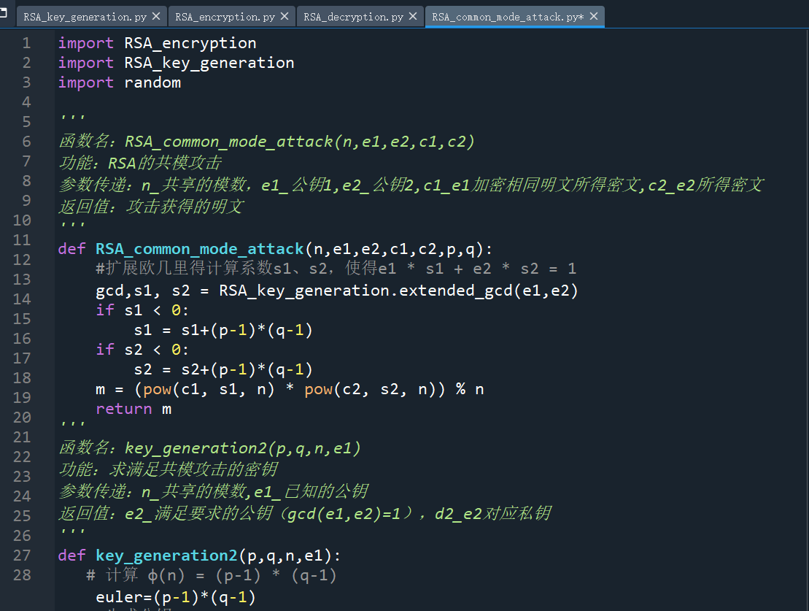
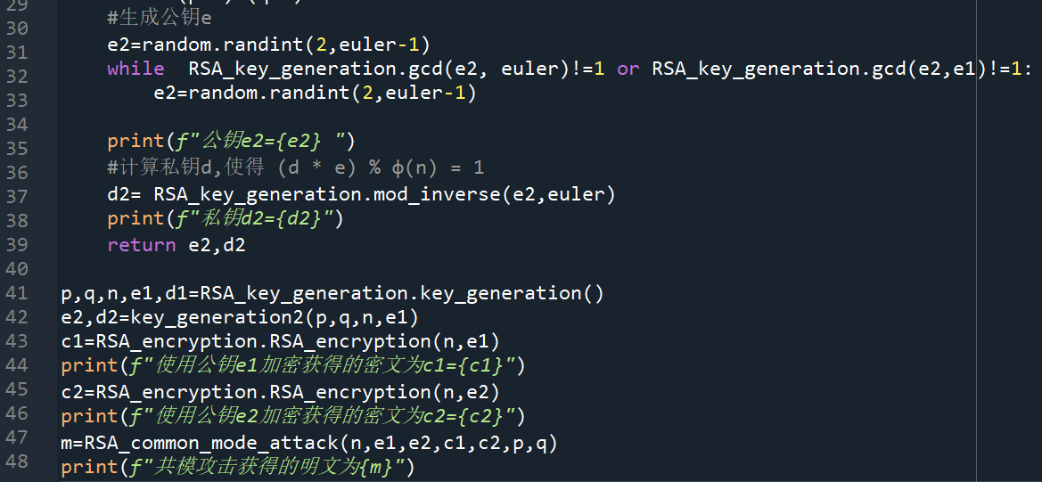

- 实验结果截图：
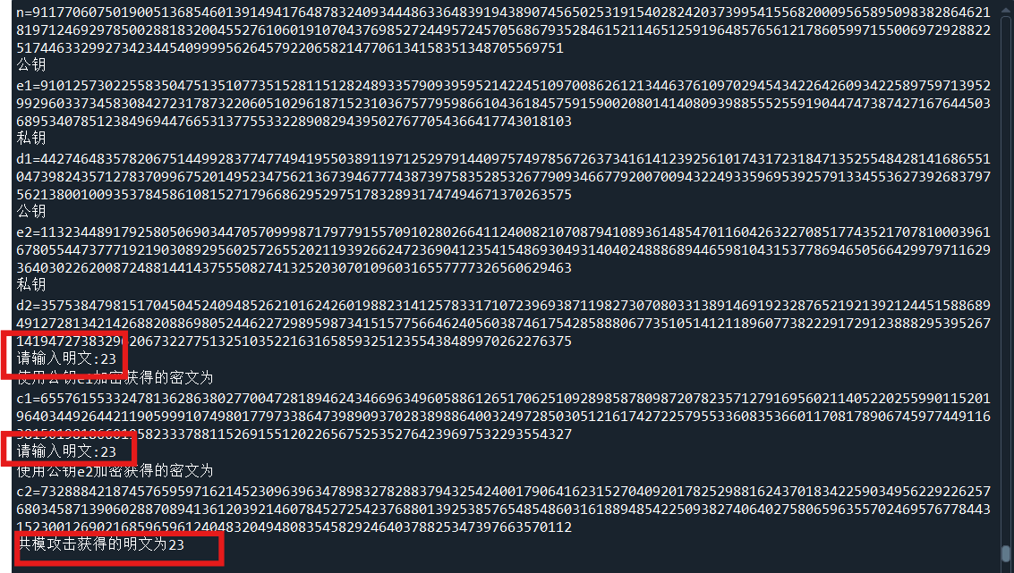
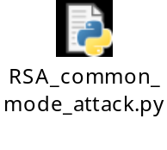
5) 实现RSA的低加密指数攻击（10分）
- 源代码：
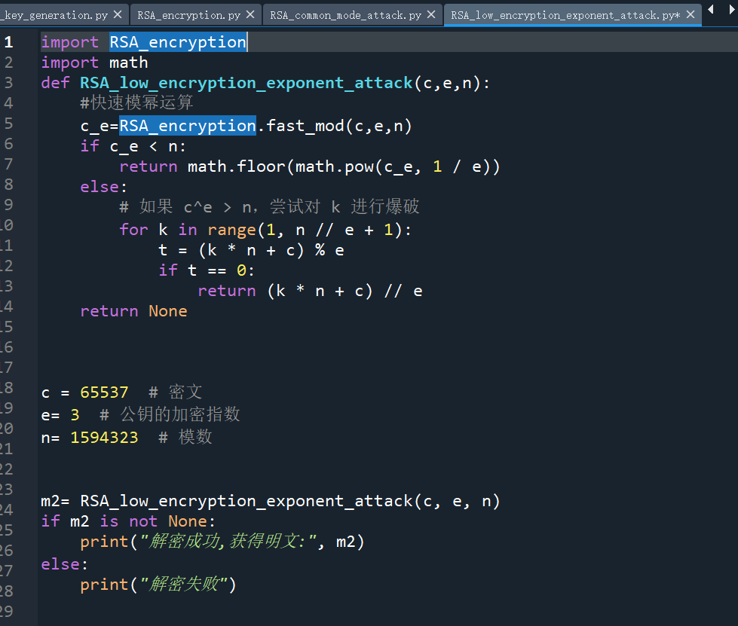
- 实验结果截图：
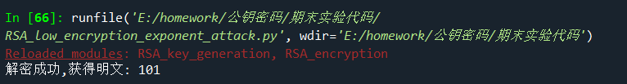
- SM2密码算法的实现（50分）
- 密钥生成，要求使用快速倍点运算实现（10分）
- 源代码：
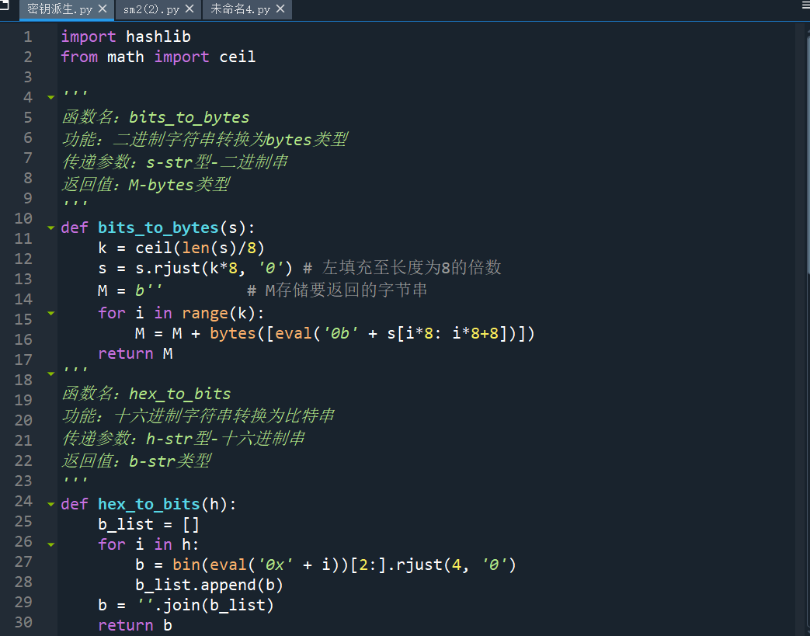
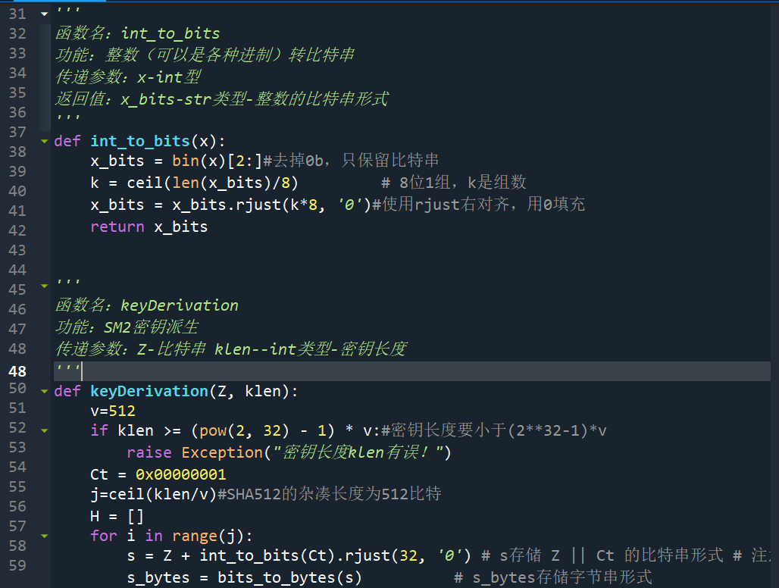
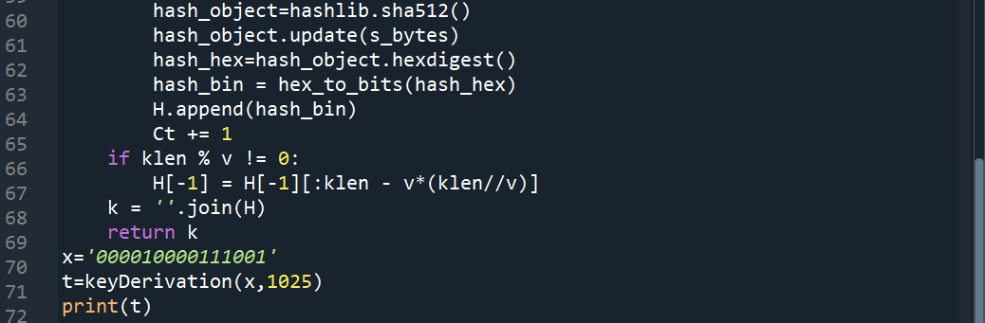
- 实验结果截图：
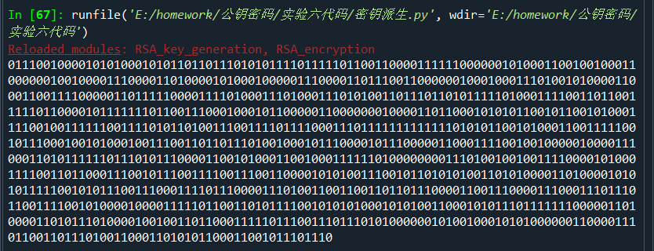
- 加密（20分）
- 源代码：
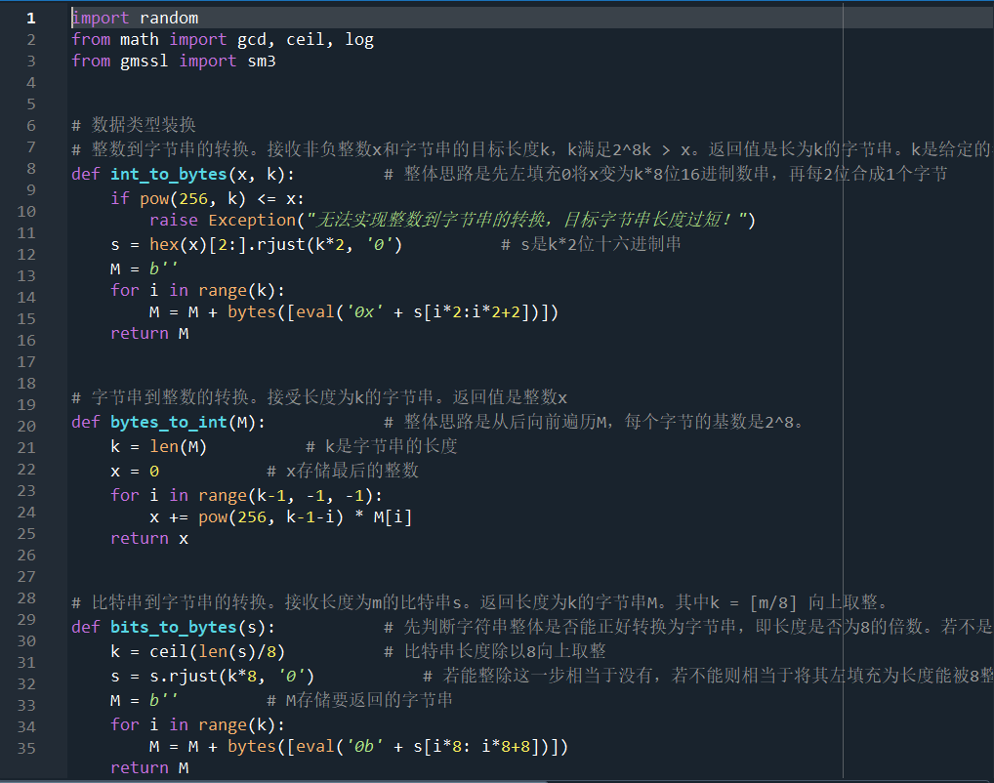
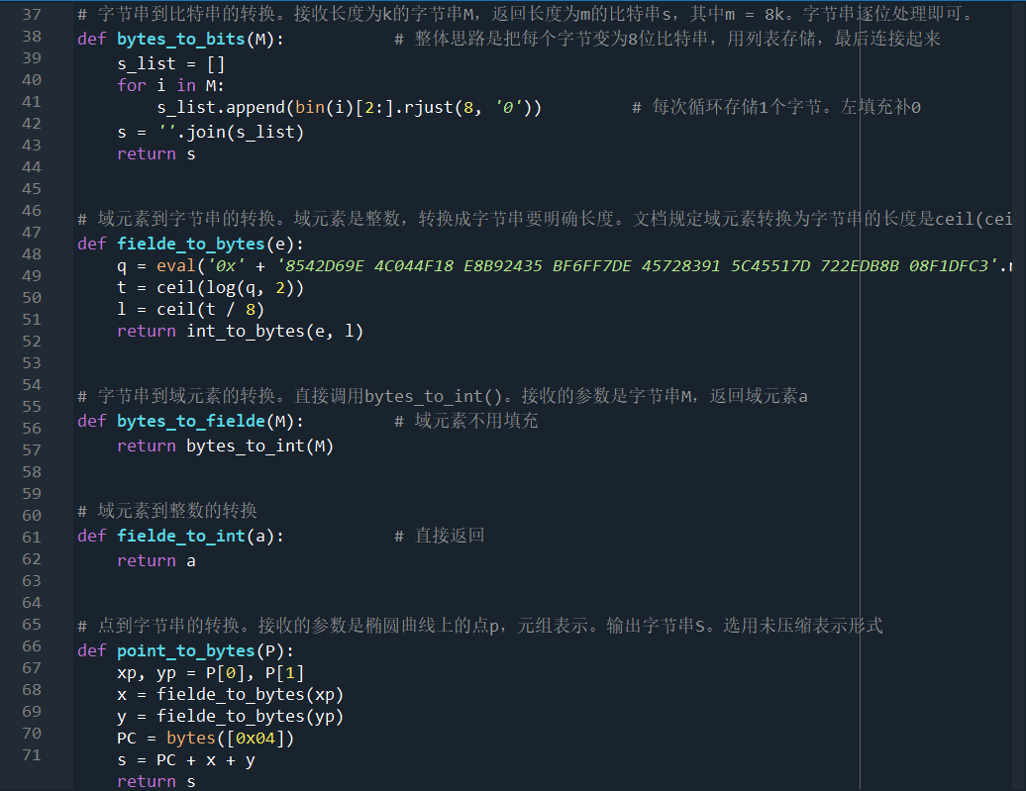
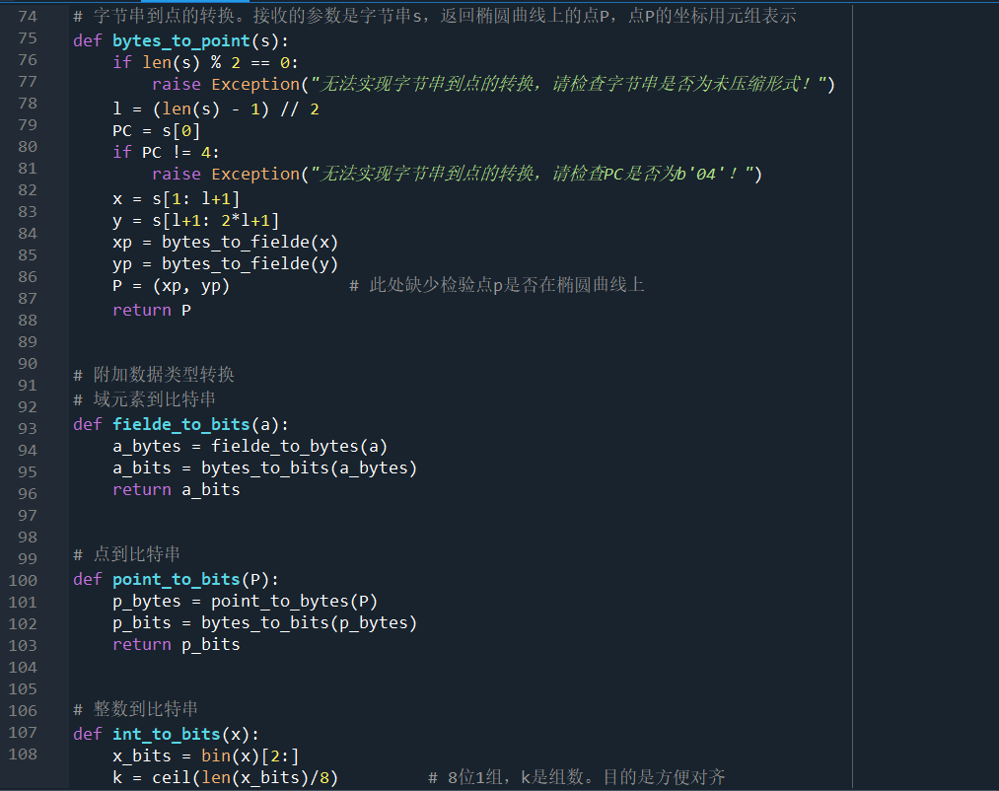
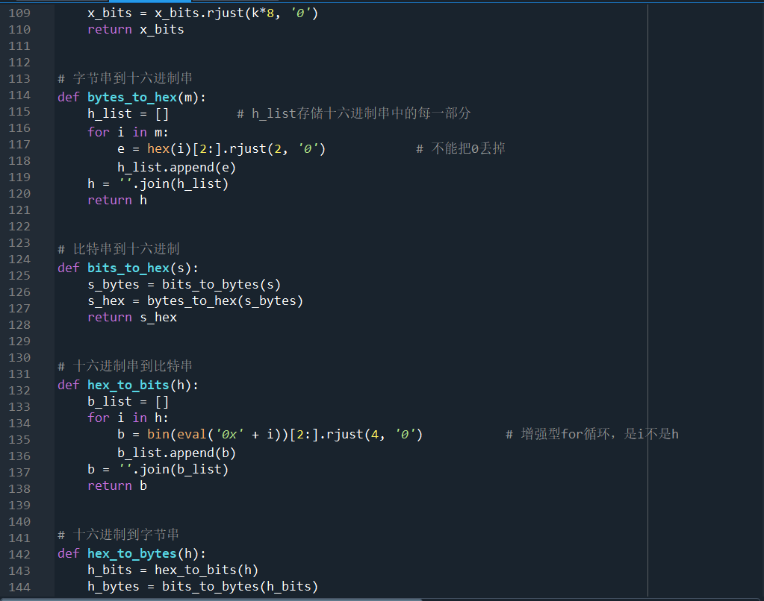
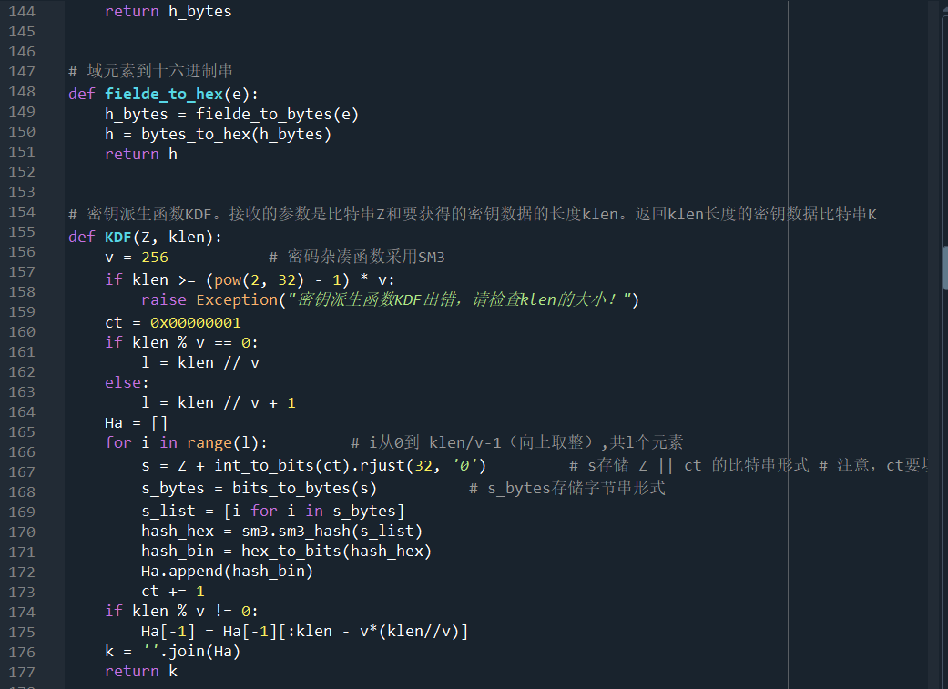
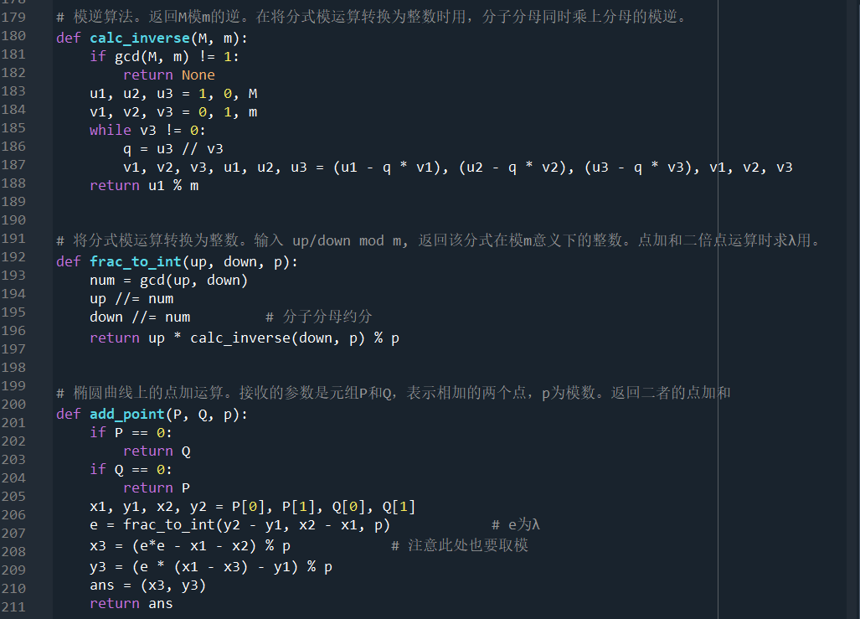
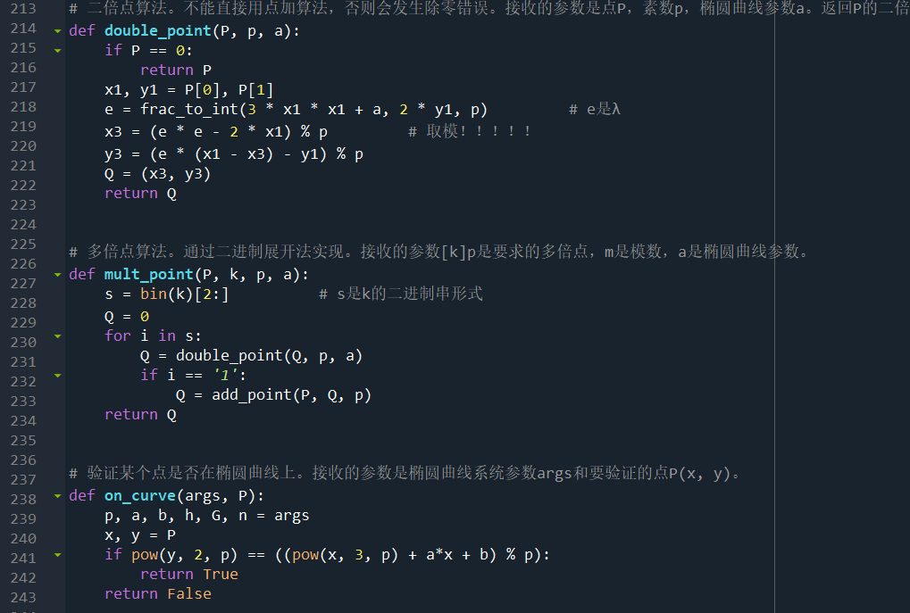
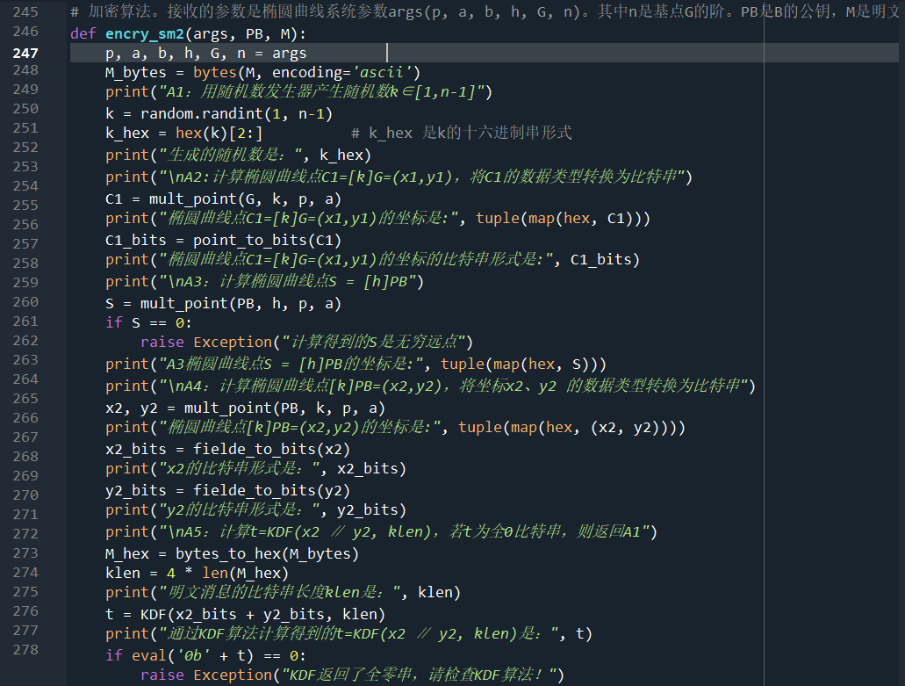
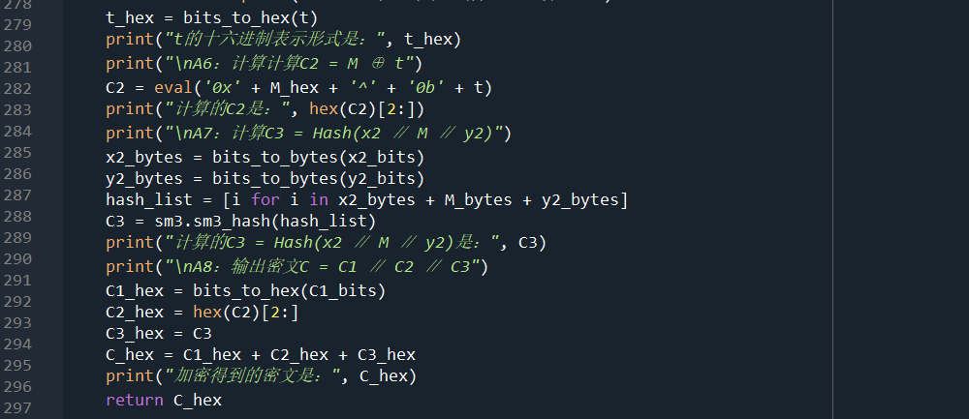
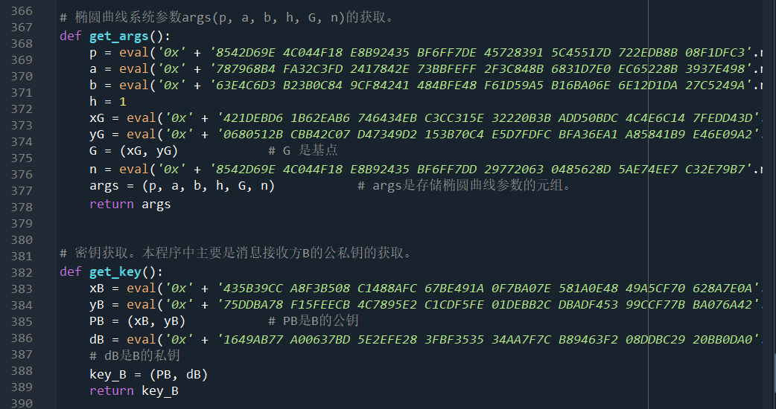

- 解密（20分）
- 源代码：
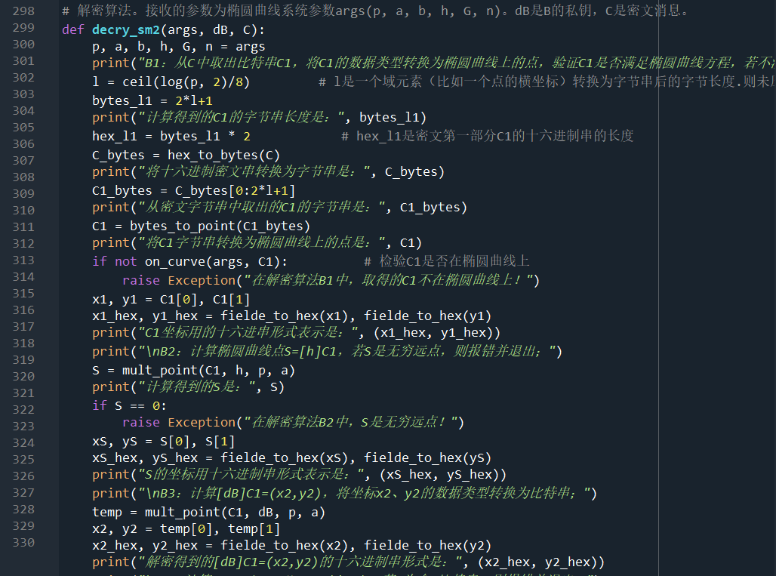
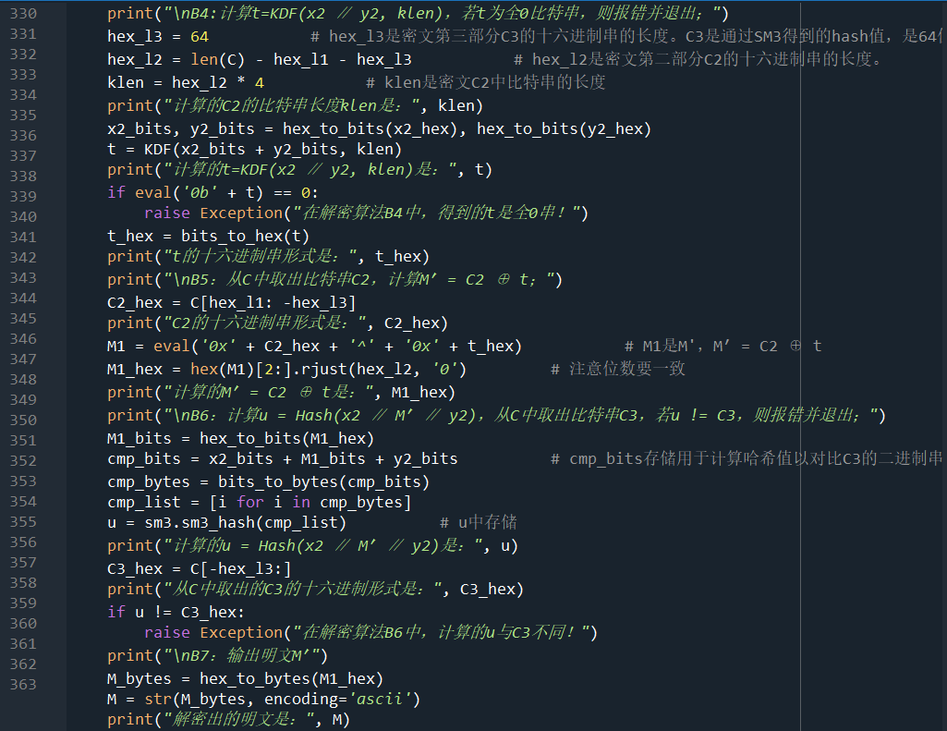
- 实验结果截图：
代码存在诸多问题，未获得正确的实验结果。
- 心得体会
- 通过实现RSA算法，我深刻理解了快速模幂运算、中国剩余定理等数学基础的概念，掌握了相关问题的求解和计算，并且掌握了RSA算法的设计理念和特点，熟悉了密码算法的参数选择和加解密过程，并掌握了共模攻击、低指数攻击两种攻击方法的适用条件和攻击过程，学会了分析密码算法的安全性，学会了RSA算法的优化实现及其原理。
- 虽然没有成功实现SM2，但在实现SM2算法过程中，我熟悉了SM2算法的设计流程，更进一步熟悉了基于椭圆曲线上离散对数问题的密码算法，完成了椭圆曲线参数的处理、高效倍点运算的实现等问题。
- 在Python中实现两种算法，不仅锻炼了我的编程能力，还提高了我在处理大数运算和位操作等方面的技巧。

